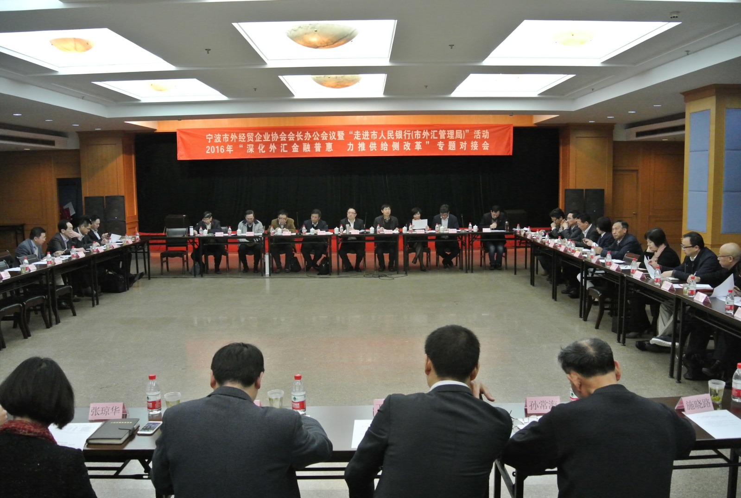
4月7日上午，协会会长办公会议暨“走进市人民银行（市外汇管理局）”活动在中国人民银行宁波市中心支行召开。

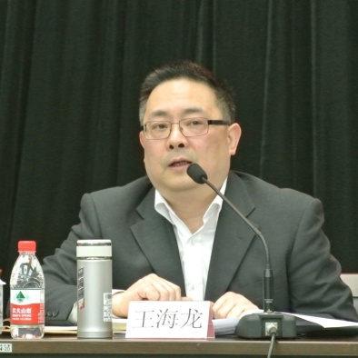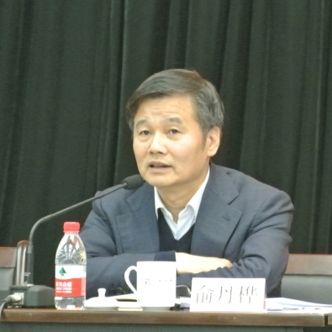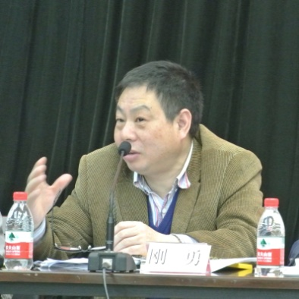
市人民银行 市外经贸企业协会 市外经贸企业协会
王海龙副行长 俞丹桦会长 刚勇常务副会长

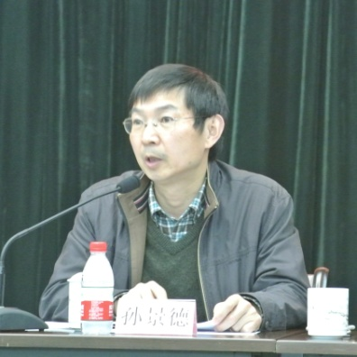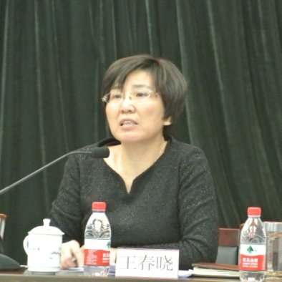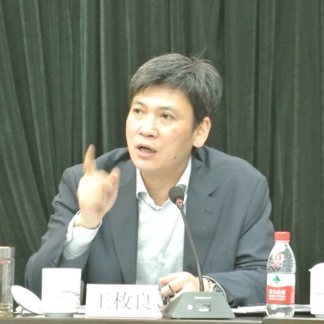
国际收支处 经常项目处 资本项目处
孙景德处长 王春晓处长 王枚良处长

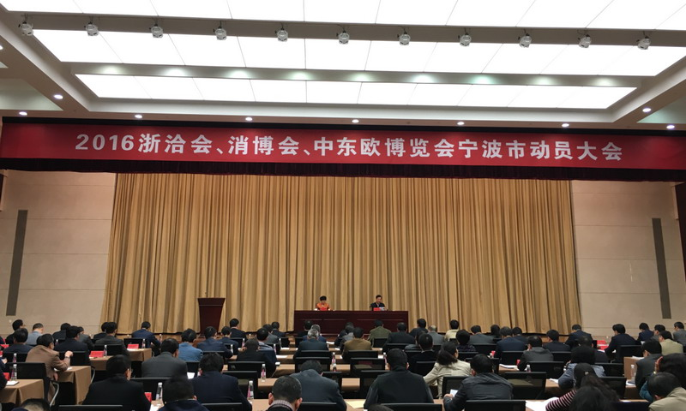
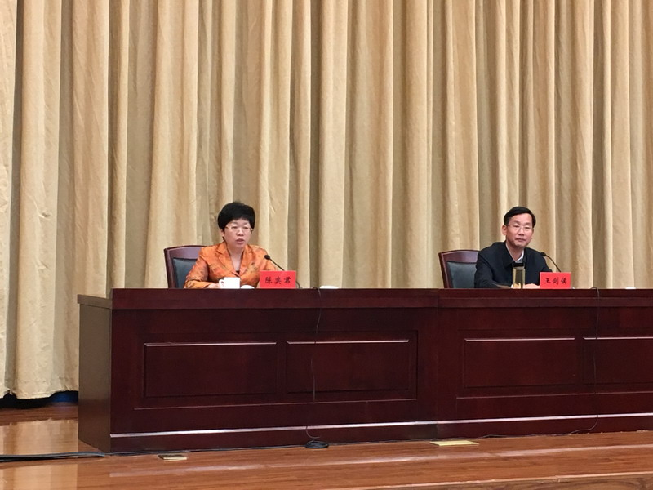
4月7日下午，市政府召开2016浙洽会、消博会、中东欧博览会宁波市动员大会，市委常委、常务副市长陈奕君出席会议并作动员讲话。组委会副主任、副市长王剑侯主持会议并通报了今年“三会”主要活动内容、筹备工作进展情况和下阶段重点工作任务。

